ЧАВАШ РЕСПУБЛИКИ  КОМСОМОЛЬСКИ РАЙОН/  ЭЛЬПУС ЯЛ  ПОСЕЛЕНИЙĔН  АДМИНИСТРАЦИЙĔ  ЙЫШĂНУ  «03» октябрь 2018 =. № 47  Эльпус ялĕ | 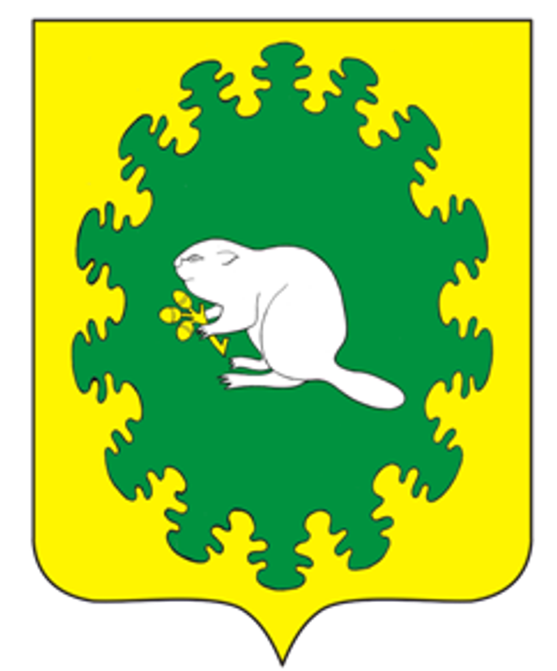 | ЧУВАШСКАЯ РЕСПУБЛИКА  КОМСОМОЛЬСКИЙ РАЙОН  АДМИНИСТРАЦИЯ  АЛЬБУСЬ-СЮРБЕЕВСКОГО СЕЛЬСКОГО ПОСЕЛЕНИЯ  ПОСТАНОВЛЕНИЕ  «03» октября 2018 г. № 47  деревня Альбусь-Сюрбеево

О внесении изменений в постановление
администрации Альбусь-Сюрбеевского сельского
поселения Комсомольского района Чувашской
Республики от 04.10.2017 №47 «Об утверждении
муниципальной программы «Развитие культуры
и туризма в Альбусь-Сюрбеевском сельском
поселении Комсомольского района Чувашской
Республики на 2017–2020 годы»
В соответствии с пунктом 2 статьи 179 Бюджетного кодекса Российской Федерации администрация Альбусь-Сюрбеевского сельского поселения Комсомольского района Чувашской Республики п о с т а н о в л я е т:
1. Внести в муниципальную программу Альбусь-Сюрбеевского сельского поселения Комсомольского района Чувашской Республики «Развитие культуры и туризма» на 2017-2020 годы, утвержденную постановлением администрации Альбусь-Сюрбеевского сельского поселения Комсомольского района Чувашской Республики от 04 октября 2017 года № 47 следующие изменения:
а) в паспорте муниципальной программы позицию восемь изложить в следующей редакции:
Объемы финансирования муниципальной программы | объем финансирования мероприятий муниципальной программы в 2017–2020 годах составляет 3320,879 тыс. рублей, в том числе:  в 2017 году – 760,676 тыс. рублей;  в 2018 году – 1 174,917 тыс. рублей;  в 2019 году – 738,985 тыс. рублей;  в 2020 году – 645,879 тыс. рублей;  Объемы финансирования за счет бюджетных ассигнований уточняются при формировании бюджета сельского поселения на очередной финансовый год и плановый период.

б) приложение №4 «Ресурсное обеспечение реализации муниципальной программы «Развитие культуры и туризма» на 2017-2020 годы к Муниципальной программе изложить в новой редакции, согласно приложению №1 к настоящему постановлению.

в) в приложении к муниципальной программе в паспорте муниципальной подпрограммы «Развитие культуры в Альбусь-Сюрбеевском сельском поселении Комсомольского района Чувашской Республики» позицию семь изложить в следующей редакции:
«объем бюджетных ассигнований муниципальной подпрограммы на 2017–2020 годы составит:
в 2017 году – 760,676 тыс. рублей;
в 2018 году – 1174,917 тыс. рублей;
в 2019 году – 738,985 тыс. рублей;
в 2020 году – 645,879 тыс. рублей;
2. Настоящее постановление вступает в силу с момента его официального опубликования в информационном бюллетене «Вестник Альбусь-Сюрбеевского сельского поселения».

Глава Альбусь-Сюрбеевского
сельского поселения В.Н.Гордеев

Приложение 1
к постановлению администрации Альбусь-Сюрбеевского
сельского поселения №47 от 03.10.2018 г.

Приложение 4 к муниципальной программе
«Развитие культуры и туризма
в Альбусь-Сюрбеевском сельском поселении Комсомольского района
Чувашской Республики» на 2017-2020 годы

Ресурсное обеспечение
реализации муниципальной программы «Развитие культуры и туризма в Альбусь-Сюрбеевском сельском поселении Комсомольского района Чувашской Республики» на 2017-2020 годы

Статус | Наименование муниципальной программы (подпрограммы муниципальной программы), основных мероприятий | Ответственный исполнитель, соисполнители, заказчик-координатор | Код бюджетной классификации |  |  |  | Оценка расходов по годам, тыс. руб.
Статус |  |  | ГРБС | Рз Пр | ЦСР | ВР | 2017 | 2018 | 2019 | 2020
1 | 2 | 3 | 4 | 5 | 6 | 7 | 8 | 9 | 10 | 11
Муниципальная программа | «Развитие культуры и туризма в Альбусь-Сюрбеевском сельском поселении Комсомольского района Чувашской Республики» на 2017-2020 годы | Администрация Альбусь-Сюрбеевского сельского поселения Комсомольского района Чувашской Республики |  |  |  |  | 760,676 | 1 174,917 | 738,985 | 645,879
Подпрог-  рамма | «Развитие культуры в Альбусь-Сюрбеевском сельском поселении Комсомольского района Чувашской Республики» на 2017-2020 годы | Администрация Альбусь-Сюрбеевского сельского поселения Комсомольского района Чувашской Республики |  |  |  |  | 760,676 | 1174, 917 | 738,985 | 645,879
Основное меропри-  ятие 1 | Сохранение и развитие народного творчества | Администрация Альбусь-Сюрбеевского сельского поселения Комсомольского района Чувашской Республики | 993 | 0801 | Ц410700000 |  | 757,676 | 1 171,917 | 735,985 | 642,879
Основное мероприятие 2 | Проведение мероприятий в сфере культуры и искусства, архивного дела | Администрация Альбусь-Сюрбеевского сельского поселения Комсомольского района Чувашской Республики | 993 | 0800 | Ц410900000 |  | 3,0 | 3,0 | 3,0 | 3,0

